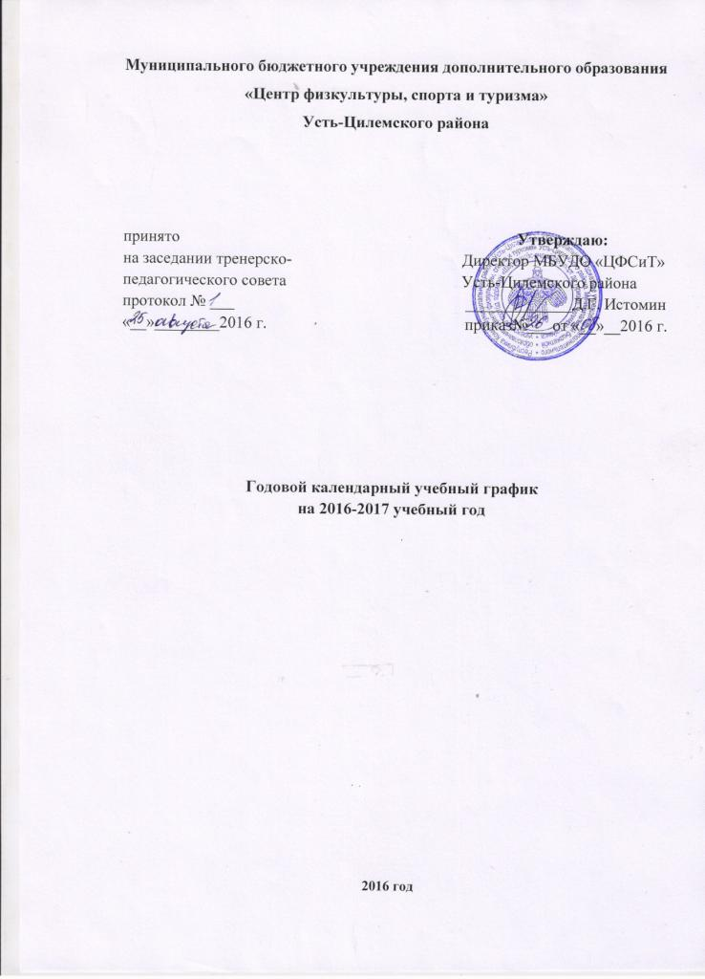

- Общие положения

Календарный учебный график составлен в соответствии со следующими нормативными документами:
- Законом Российской Федерации «Об образовании в Российской Федерации» от 29.12.2012 г. № 273-ФЗ;
- Федеральным законом «О физической культуре и спорте в Российской Федерации» от 14.12.2007 г. № 329-ФЗ;
- Приказом Министерства спорта РФ от 27.12.2013г. №1125 «Об утверждении особенностей организации и осуществления образовательной, тренировочной и методической деятельности в области физической культуры»;
- СанПиН 2.4.4.3172–14 «Санитарно-эпидемиологические требования к устройству, содержанию и организации режима работы образовательных организаций дополнительного образования детей», утвержденные постановлением Главного государственного санитарного врача Российской Федерации от 04 июля 2014 года № 41;
- Уставом МБУДО «ЦФСиТ» Усть-Цилемского района.
- Лицензия на право образовательной деятельности от 11 декабря 2014 года № 618-у.
Годовой календарный учебный график рассматривается на заседании тренерско-педагогического совета и утверждается приказом директора МБУДО «ЦФСиТ» Усть-Цилемского района.
Изменения в годовой календарный учебный график вносятся приказом директора учреждения по согласованию с тренерско-педагогическим советом.

II. Организация образовательного процесса

Начало учебного года: 01 сентября 2016 года.
Окончание учебного года: 15 июня 2017 года.
Продолжительность учебного года составляет: 43 учебных недель, из них 39 учебных недель непосредственно в учреждении МБУДО «Центра физкультуры, спорта и туризма» Усть-Цилемского района и дополнительно 4 недель в условиях оздоровительного лагеря спортивного профиля или по индивидуальным планам обучающихся на период их активного отдыха.
В МБУДО «ЦФСиТ» Усть-Цилемского района функционируют семь отделений по следующим видам спорта:
- Лыжные гонки;
- Футбол;
- Волейбол;
- Баскетбол;
- Пауэрлифтинг;
- Бокс;
- Хоккей с мячом.
Образовательная деятельность ведётся на русском языке. Форма обучения по видам спорта – очная.
Наполняемость учебных групп и объем учебно-тренировочной нагрузки определяется с учетом техники безопасности в соответствии с образовательной программой. Утверждение контингента обучающихся, количество групп и годового расчета учебных часов производится ежегодно. Средняя наполняемость групп до 15 человек.
Продолжительность учебных занятий: Продолжительность одного занятия в группах с учетом возрастных особенностей и этапа подготовки не может превышать:
- на спортивно-оздоровительном этапе -2 часов;
- на этапе начальной подготовки- 2 часов;
- на учебно-тренировочном этапе -3 часов;

Один академический час – 45 минут.

Соревновательная деятельность: Согласно утвержденному единому календарному плану спортивных мероприятий муниципального района «Усть-Цилемский» на 2016-2017 годы.

- Режим работы учреждения
Начало учебных занятий: согласно расписанию, но не ранее 8.00 часов утра.
Окончание учебных занятий: согласно расписанию, но не позднее 20.00 часов.
Расписание занятий (тренировок) составляется администрацией Учреждения по представлению тренера-преподавателя в целях установления более благоприятного режима тренировок и отдыха обучающихся.
Расписание учебных занятий утверждается директором МБУДО «ЦФСиТ» Усть-Цилемского района.
- Режим работы учреждения в период каникул.
Занятия обучающихся в учебных группах проводятся без изменений согласно расписанию, утвержденного на учебный год.
V. Аттестация обучающихся
Промежуточная аттестация проводится в виде сдачи контрольных нормативов в декабре – январе. Выполнение спортивных разрядов - в течение года. Итоговая аттестация проводится согласно приказу директора учреждения с апреля по май в форме сдачи контрольно-переводных испытаний. Перевод, отчисление и выпуск обучающихся – июнь.

